Лабораторная работа №6

**Тема:** Практическая работа № 6.

Windows Presentation Foundation.

Выполнил:

Студент группы ПР-32

Панин Андрей

Оглавление

Цель работы 3

Создание проекта 4

Создание простейшего интерфейса 5

Вывод 8

Цель работы

**Цель:** Изучение стандартных элементов Windows Presentation Foundation (WPF) и создание простейшего интерфейса.

Создание проекта

В среде Microsoft Visual Studio 2022 создаём проект “Приложение WPF”.

Среда автоматически создаст заготовку (*Рисунок 1*).

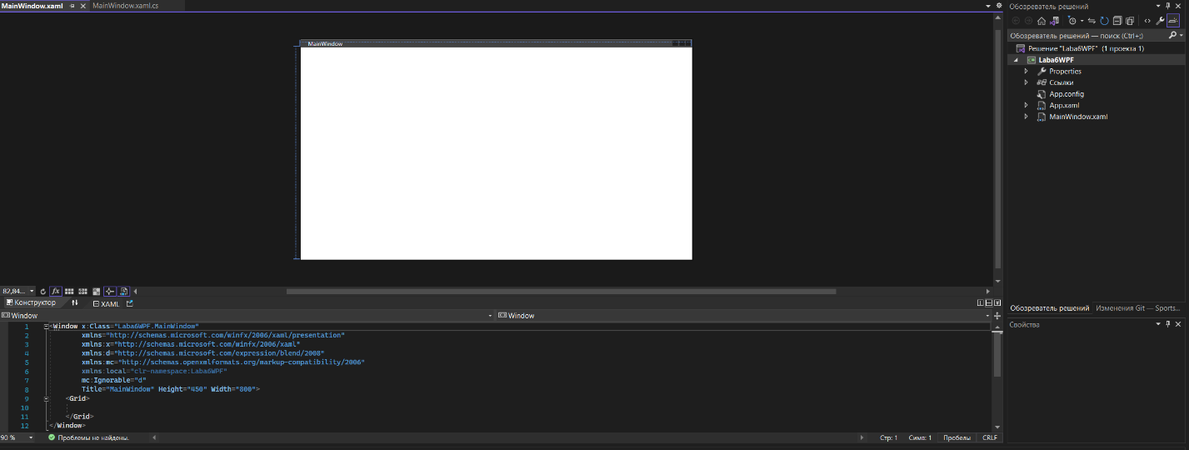

Рисунок 1 - Начальная заготовка

Для создания и инициализации объектов в WPF используется язык разметки XAML - ExtensibleApplication Markup Language.

Создание простейшего интерфейса

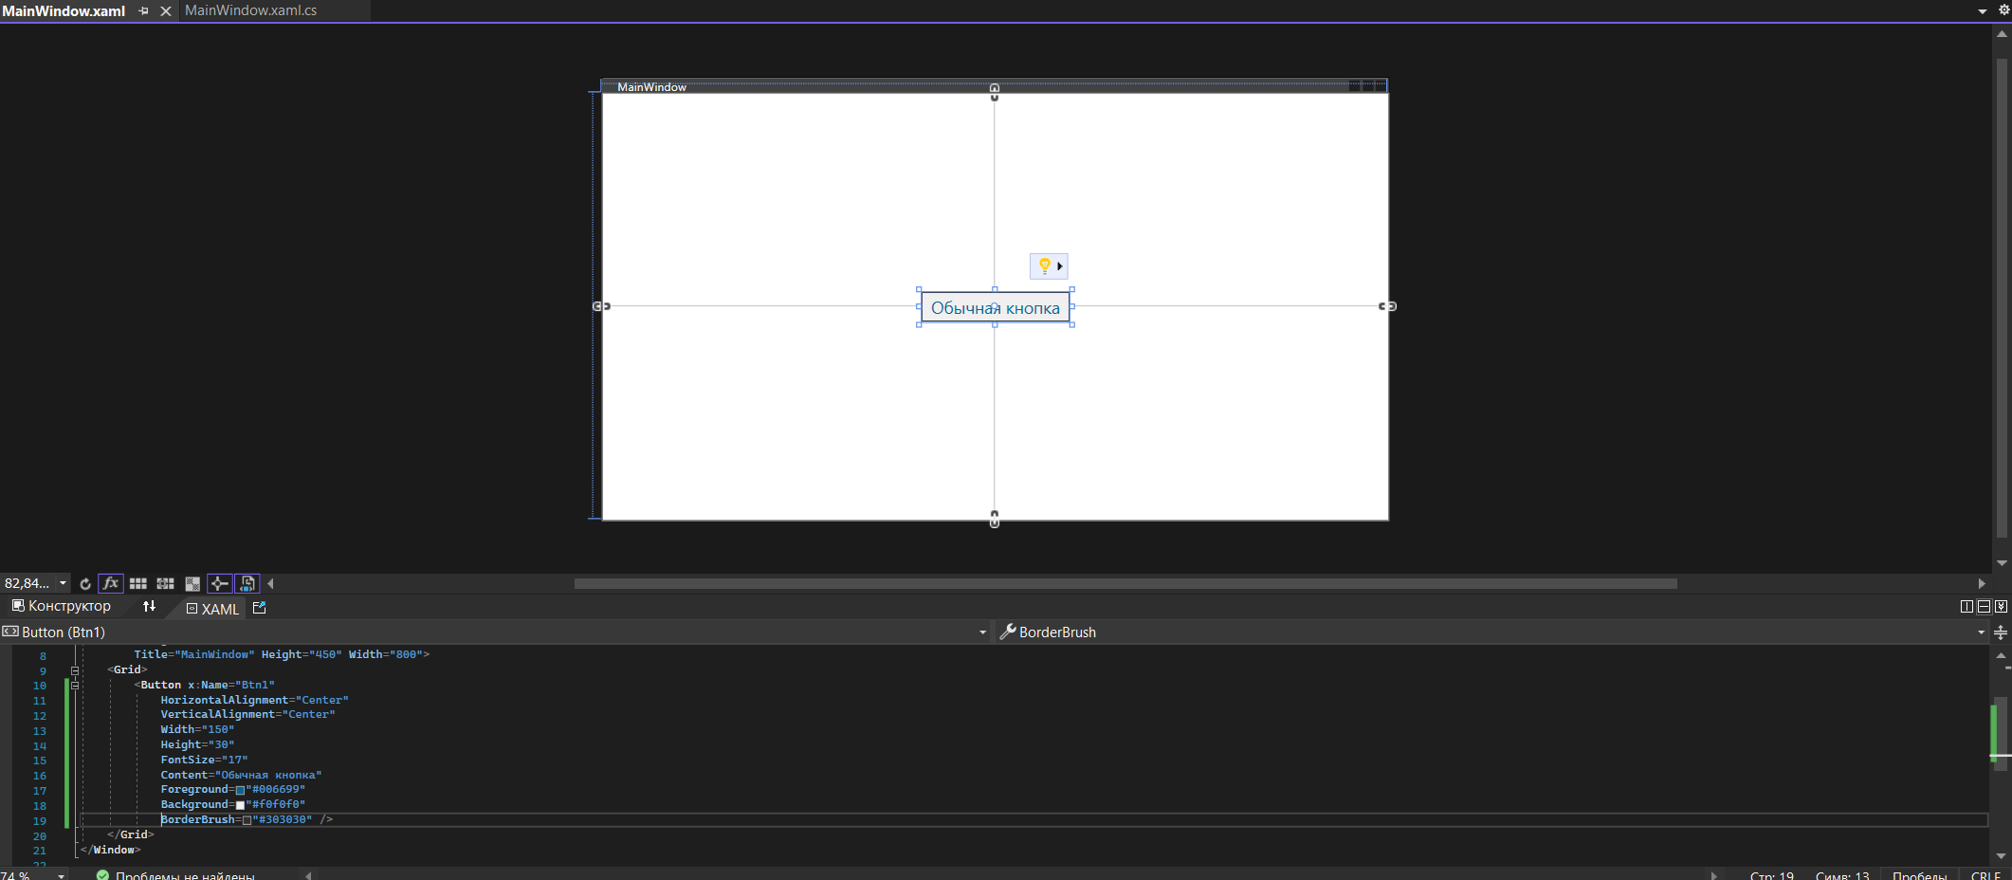Для начала в файле MainWindow.xaml добавим кнопку с определёнными в задании параметрами (*Рисунок 2*).

Рисунок 2 - Добавление кнопки

Делаем кнопку в стиле градиента, для этого пропишем следующий код (*Рисунок 3*) получается готовая кнопка в стиле градиент (*Рисунок 4*).

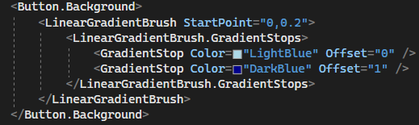

Рисунок 3 - Изменение стиля кнопки

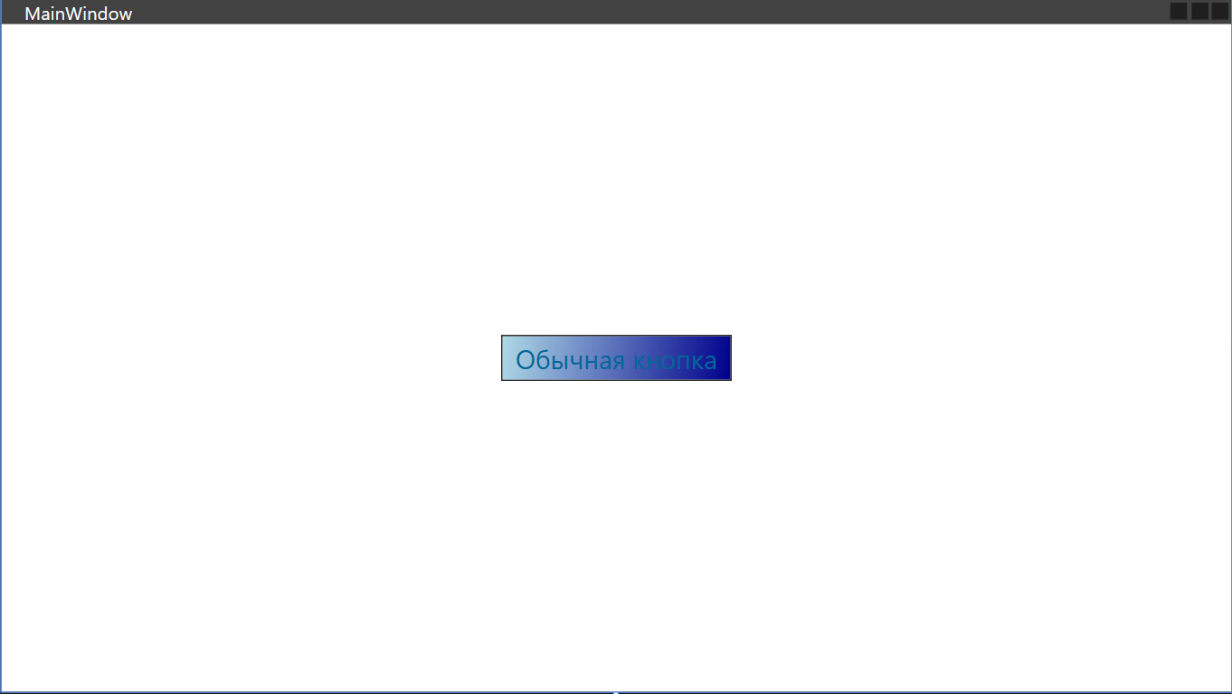

Рисунок 4 - Кнопка в стиле градиент

Далее изменяем фон MainWindow прописав следующий код (*Рисунок 5*) и получим готовый с интерфейс (*Рисунок 6*).

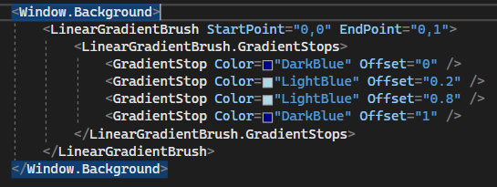

Рисунок 5 - Изменение фона приложения

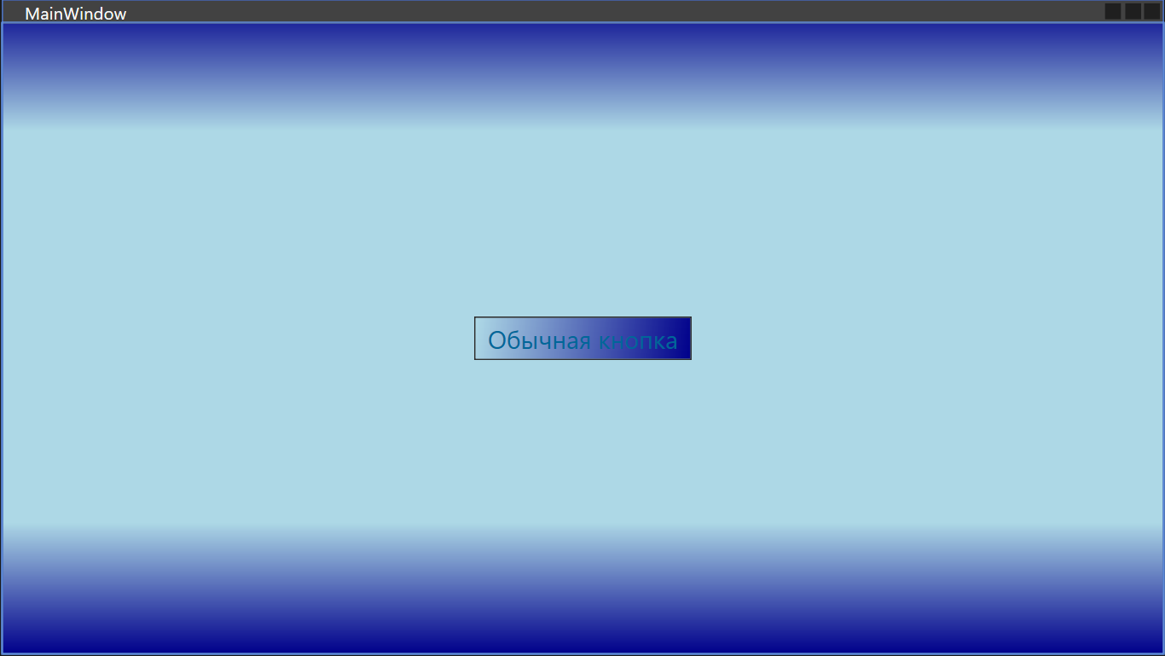

Рисунок 6 - Готовый интерфейс

Вывод

**Вывод**: В ходе практической работы я разобрал стандартные элементы и атрибуты этих элементов в WPF. Создал простейший интерфейс.